资产清查操作步骤

登录步骤：
- 登录地址：http://202.204.65.146:8000/zcpt/
2．用户名为教工号 初始密码为123（2017年6月后入系统的密码为abc123）

第一节 普通老师

操作流程：填写清查内容→输入盘盈资产信息→打印固定资产在账清查表、固定资产处置清查表、固定资产盘亏清查表、固定资产盘盈清查表，并签字→交院、处二级资产管理员

- 填写清查内容
该功能主要用于填写①清查结果如：正常、建议报废、单位不符、闲置、丢失、借出、调出、重复入账等②核查备注③其他可以修改的数据项如：存放地、领用人等。
注意：在清查时，如发现有盘亏资产，请先调用【资产清查】→【盘盈资产】→【查看全校盘盈资产】看看此资产是否再其他实验室，如确实没有，就可确认为盘亏资产。
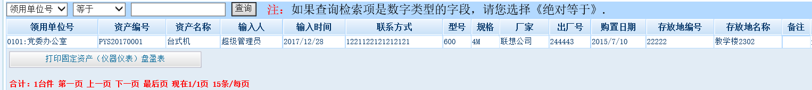
填写清查内容时有二种方法：
方法一：直接点击【资产清查】→【资产清查】功能修改清查结果
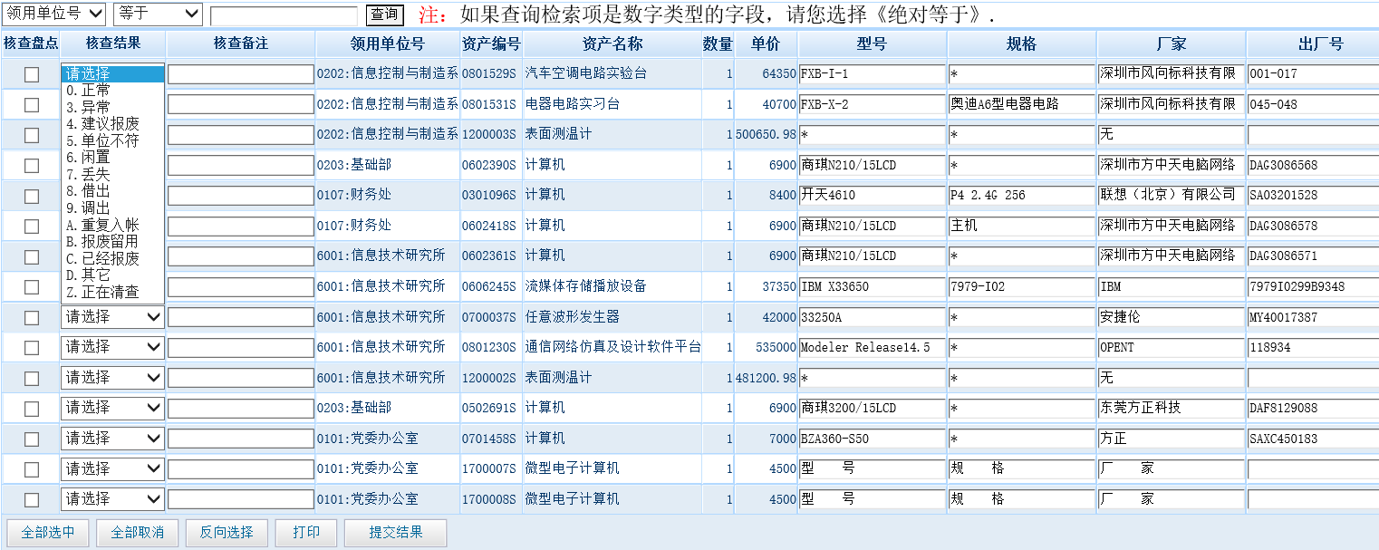
注意：每一个资产清查内容填写完后，必须在“核查盘点”处打上“√”，并点击【提交结果】方可修改成功。
方法二：将清查数据以EXCEL表格式导出，并按要求在EXCEL表中修改清查内容，然后在导入系统中
依次点击【资产清查】→【EXCEL导出需清查数据】→【修改EXCEL数据】→【EXCEL导入清查数据】
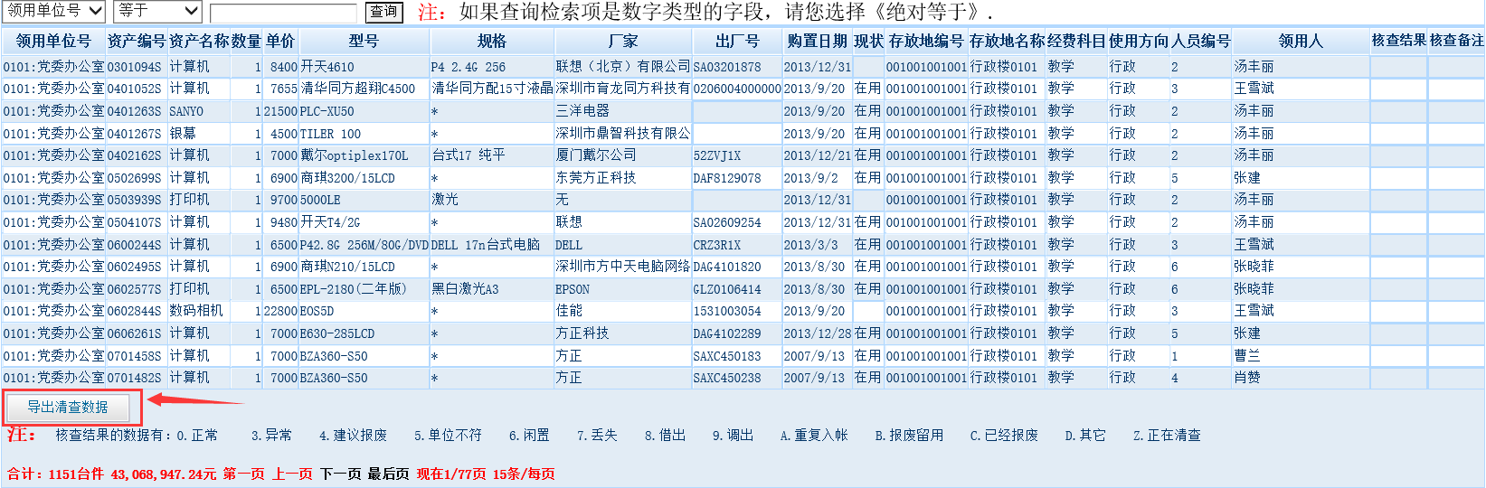

注意：修改EXCEL表时，
①核查结果必填：0.正常 3.异常 4.建议报废 5.单位不符 6.闲置 7.丢失 8.借出 9.调出 A.重复入帐 B.报废留用 C.已经报废 D.其它 Z.正在清查
②只能修改存放地名称、人员编号、领用人
③”资产编号”数据项不准修改
④若您的office是2003以上版本，您需要把您的excel另存为《Excel 97-2003 工作簿(*.xls)》后才能进行上传

- 登记盘盈资产
依次点击【资产清查】→【盘盈资产】→【登记】
在清查过程中，发现有物无账的资产，可以将此资产定义为盘盈资产，并填写下面卡片内容：
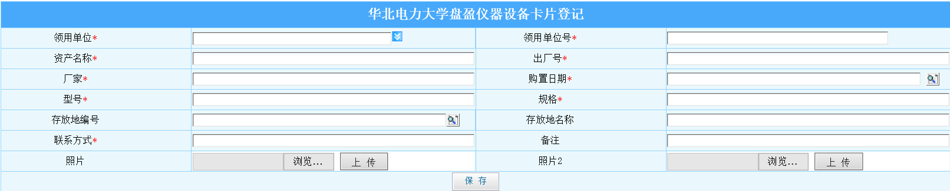
盘盈资产输入完后，应调用【资产清查】→【盘盈资产】→【打印盘盈资产】打印盘盈资产明细表并签字，再提交给院、处二级资产管理员审核。
- 打印清查表，并提交给院、处二级资产管理员
资产清查完后，必须打印以下清查表，并签字，然后提交给院、处二级资产管理员初审。
①固定资产在账清查表：【资产清查】→【在账资产】→【在账资产】
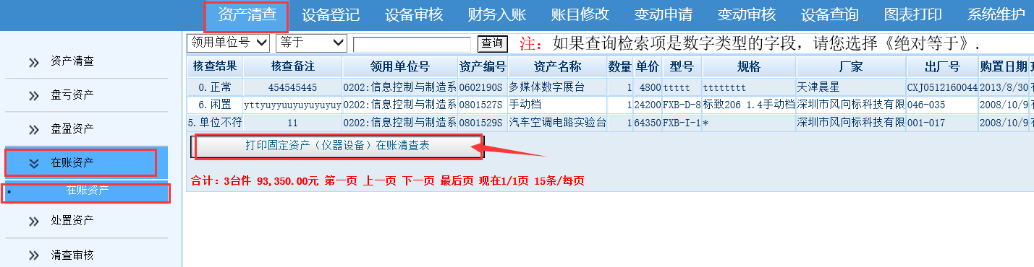
②固定资产处置清查表：【资产清查】→【处置资产】→【处置资产】
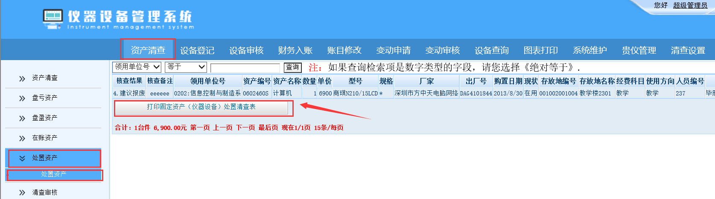
③固定资产盘亏清查表：【资产清查】→【盘亏资产】→【盘亏资产】
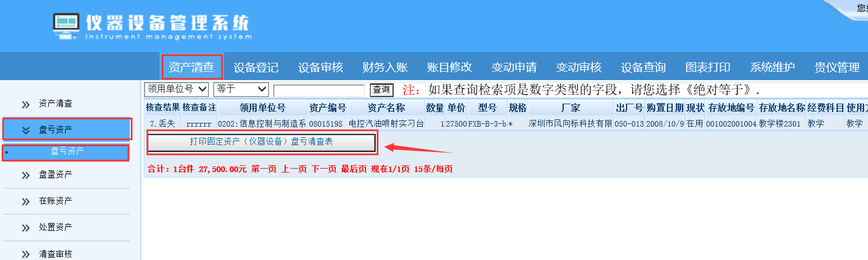
④固定资产盘盈清查表：【资产清查】→【盘盈资产】→【打印盘盈资产】
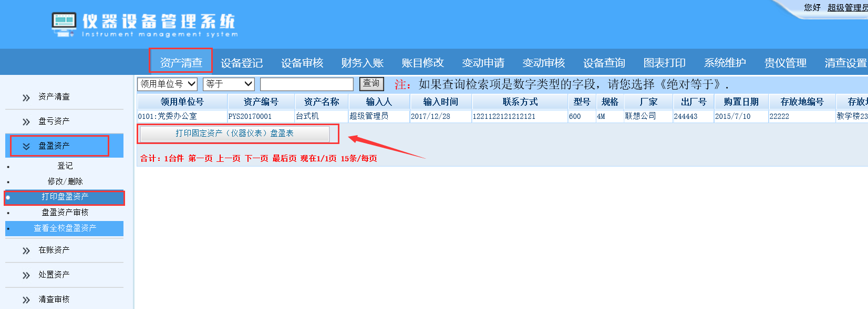

第二节 院、处资产管理员
院、处资产管理员除了具有普通老师权限外，还具有固定资产在账、处置、盘亏清查表的初审权限以及固定资产盘盈审核，具体操作如下：
- 盘盈审核
依次点击【资产清查】→【盘盈资产】→【盘盈资产审核】
普通老师登记完盘盈资产并打印固定资产盘盈清查表后，必须通过本院、处资产管理员进行审核，方可供全校老师查询盘盈资产信息。

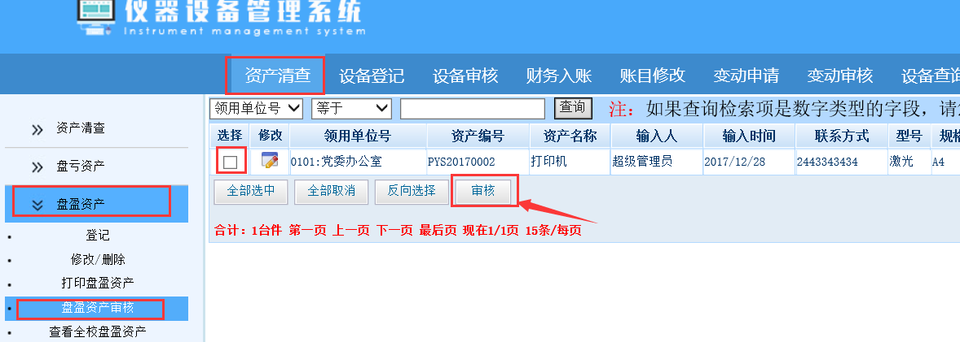

- 清查初审
依次点击【资产清查】→【清查审核】→【核查盘点初审】
院、处资产管理员可以通过本功能初审固定资产在账、处置、盘亏清查表，初审时，可以查看并修改清查前后资产信息内容。
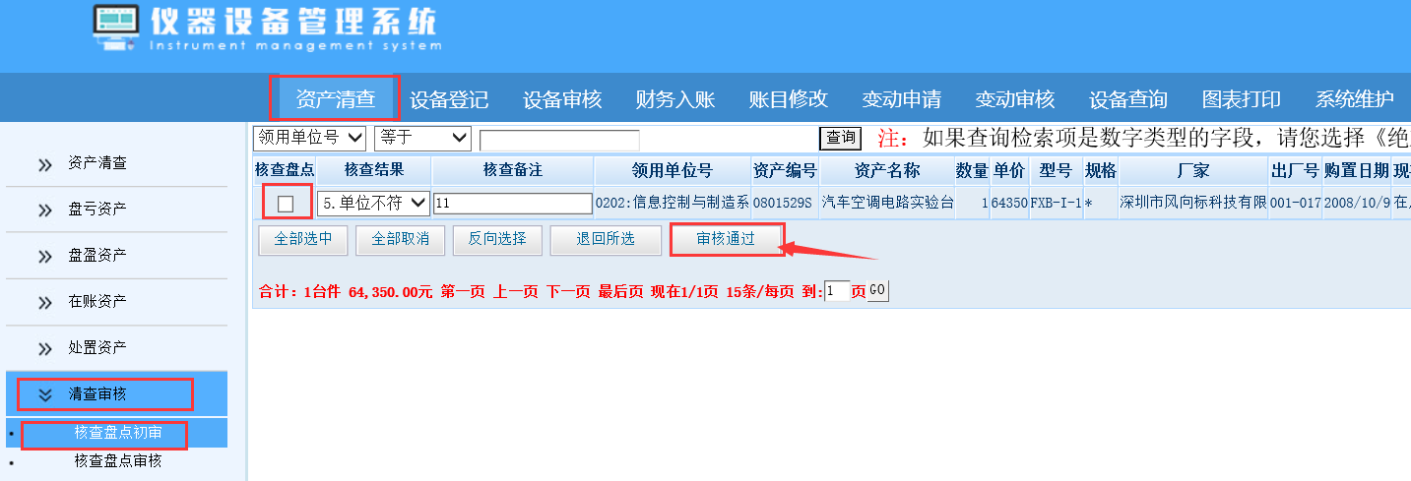

三、整理老师提交的纸质清查表格，以单位的形式交资产管理处。

